13 Cuaderno n. 1, Mayo 2014. Modelo de Creación de Eventos

tampoco existe ninguna diferenciación. Teniendo en cuenta que el IVA pasó de un 10 a un 21% lo cual ha influido negativamente sobre todas las actividades culturales.

En la siguiente figura se muestra la representación esquemática del Business Model Canvas aplicado al turismo y el flamenco. Cada uno de los módulos podría ser susceptible de un estudio más profundo y pormenorizado que formará parte de próximos trabajos publicables.

**Figura 3**

**BUSINESS MODEL CANVAS – FLAMENCO PARA EL TURISMO**

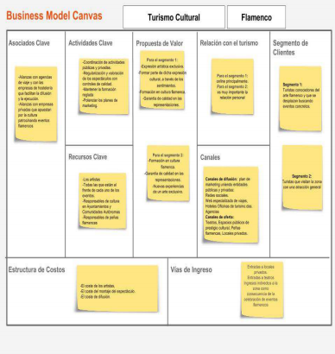Fuente: Elaboración propia usando la herramienta de Marcelo Pizarro Miranda en http://www.marcelopizarro.com

**5. CONCLUSIONES**

El flamenco es una marca de Andalucía y por extensión del resto de España. Es una expresión del arte en tres modalidades: cante, baile y guitarra, no comparable a ninguna otra expresión artística, por lo que fue declarado Patrimonio Inmaterial de la Humanidad por la UNESCO en el año 2010. Esta declaratoria dio, aún más si cabe, visibilidad a una expresión cultural propia que ya tenía demanda de turismo tanto fuera como dentro de España. Sin embargo, no existe todavía una visión del flamenco como producto de turismo cultural. Es, por ello, necesario plantear una estrategia de oferta rentable y escalable para el turismo del flamenco.